1. BinarySearch.c 折半查找法(递归实现)

2.汉诺塔问题

3.八皇后问题(递归解法)

【汉诺塔问题】

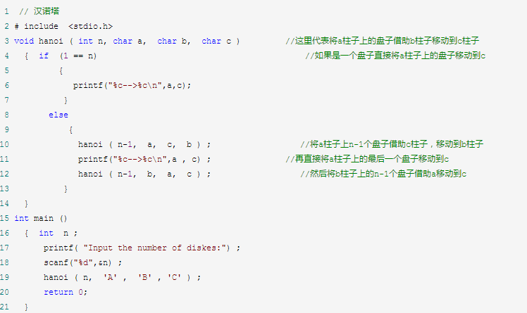

总结

【伪算法】

hanoi_m(n,A,B,C){

if (n==1){

move(A,C);

}

hanoi_m(n-1,C,B);

move(A,C);

hanoi_m(n-1,A,C);

}